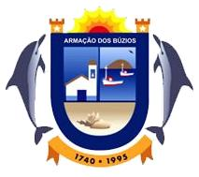 | CÂMARA MUNICIPAL DE ARMAÇÃO DOS BÚZIOS - RJ  GABINETE DO VEREADOR JOSUÉ PEREIRA DOS SANTOS

PROJETO DE RESOLUÇÃO Nº /2022

Dispõe sobre outorgar a Medalha Doutor José Bento Ribeiro Dantas ao senhor Almir da Costa, que será entregue na Sessão Solene da Câmara Municipal.

A CÂMARA MUNICIPAL DE ARMAÇÃO DOS BÚZIOS, por seus representantes legais,
RESOLVE:
Art. 1º. Fica outorgado a Medalha Doutor José Bento Ribeiro Dantas ao senhor Almir da Costa, que será entregue na Sessão Solene da Câmara Municipal.

Art. 2º. Esta Resolução entra em vigor na data de sua publicação.

JUSTIFICATIVA
.

Pelo exposto acima, rogo aos nobres pares a aprovação da matéria em epígrafe.

Sala das Sessões, {dia} de {mês} de {ano}

JOSUÉ PEREIRA DOS SANTOS
Vereador Autor

